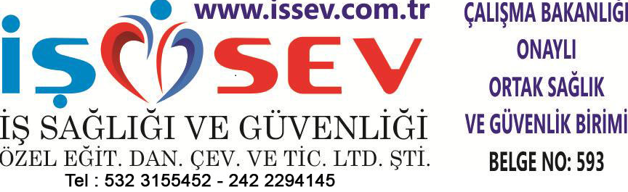 | İŞÇİ SAĞLIĞI VE İŞGÜVENLİĞİ TALİMATLARI
TRANSPALET – EL ARABASI
KULLANMA VE BAKIM TALİMATI
- Transpaletleri ve taşıma araçlarını kullanan işçilerin, boş gelirken transpaleti hızlandırıp üzerine binerek seyahat etmelerine asla izin verilmemeli, bu konuda gerekli iş disiplini sağlanmalı, böylece transpalet ve taşıma araçlarını kullanan işçilerin kendilerini veya diğer personeli çarpmak suretiyle yaralamaları önlenmeli,
- Transpalet ve taşıma araçları üzerine malzemeler düşecek ve etrafa taşacak (fazla çıkıntılı) şekilde malzeme yüklenmemelidir.
- Transpalet ve taşıma araçlarını kullanan işçiler koruyucu burunlu iş ayakkabısı kullanmalıdır.
- Kaldırma, taşıma işinde çalışan işçilere güvenli yük kaldırma ile ilgili eğitim verilmelidir. ( Malzeme kaldırılmadan önce çömelinmesi yani dizlerin bükülmesi, yükü kucaklayacak pozisyona girilmesi ve belin dik tutularak mazlemenin yavaşça kaldırılması gibi)
- Araçla insan tek başına ve/veya yükle birlikte kesinlikle taşınmamalı, ağır yükler bir ekipman ( transpalet, taşıma araçları vb.) ile taşınmalıdır.
- Taşınacak malzeme üst üste bir seferde taşınmak yerine tek kat halinde taşınmalıdır.
- Yük taşıması sırasında yükün devrilebilme ihtimaline karşı yük sabitlenmeli ve yük tahdit alanında bulunulmamalıdır.
- Transpalet ve taşıma araçlarının güzergahlarında hiçbir şey bulunmamalıdır.
- Kaldırma araçları eğimli, kaygan ve bozuk zeminde kesinlikle kullanılmamalıdır.
- Arızalı olan kaldırma araçları kesinlikle kullanılmamalı, kullandırılmamalı ve üzerlerine "ARIZALI KULLANMA" levhası asılmalıdır.
- Taşıma işlemi mümkün olan en alt seviyede / azami yükseklikte yapılmalı.
- Transpalet ve el arabalarını hidrolik mekanizmaları, yayları, lastik havalarını, frenlerini, tekerleklerini ve çalışma sistemlerini çalışmaya başlamadan önce muhakkak kontrol edin.
- Araçlar kapasitesinin üzerinde kullanılmamalı. Yükler dik olarak kaldırılıp indirilmeli, yerde sürüklenmemeli.
- Transpalet ve bıçaklarının üzerine asla kimseyi bindirilmemeli, insan taşınmamalı.
- Bıçakların yükün altına tam olarak girdiğinden emin olmadan asla yük kaldırma.
- Taşıma ve yüklemede azami dikkat gösterilmeli, taşkın yük olmamalı, yükler dengeli olmalı, taşıma kapasitesi üzerinde yük konmamalıdır. Kimin söylediğine bakılmaksızın "DUR" komutuna uyulmalı.
Kapı giriş-çıkışlarında ve köşelerde, görüş açısı bulunmayan noktalarda ve görüş mesafesini kapatacak şekildeki yüklerde yardım almadan asla manevra yapma.

İŞÇİ SAĞLIĞI VE İŞ GÜVENLİĞİ TÜZÜĞÜ
Madde 379 - Kaldırma makinelerinde yüklerin kaldırılmaları, indirilmeleri veya taşınmaları, yetiştirilmiş manevracılar tarafından verilecek el ve kol işaretlerine göre yapılacaktır.
Madde 381 - Yükler dik olarak kaldırılacaktır. Bunların eğik olarak kaldırılması zorunlu olduğu hallerde manevralar, sorumlu bir elemanın gözetiminde yapılacak ve yük sallanmalarına ve yükün kötü durumuna, karşı, gerekli tedbirler alınacaktır.
Madde 385 - Operatörler, kaldırma makinelerinde bir yük asılı bulunduğu sürece makinelerinin başından ayrılmayacaklardır.

